NOM | Delville
Prénom | Ivan
Date de naissance | 21/12/1985

Charte graphique

Charte graphique

Palette de couleurs
La palette de couleurs utilisée est celle proposée dans l’énoncé :
- #D92332
- #D94350
- #D9777F
- #262526
- #F2F2F2

Palette des polices d’écritures
La palette des polices d’écritures est celle proposée dans l’énoncé :
- Rajdhani pour les titres
- Barlow pour le corps de texte et les boutons

Logo
Le logo est un mélange de 2 images du site pixabay légèrement modifiées avec le logiciel inkscape. J’ai ensuite ajouté le nom du garage.
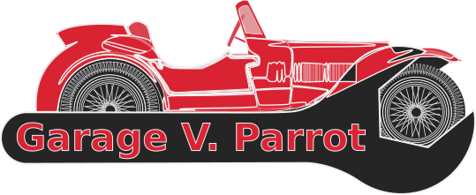
Sources :
- https://pixabay.com/fr/vectors/auto-classique-transport-des-sports-42576/
- https://pixabay.com/fr/vectors/cl%C3%A9-outil-r%C3%A9paration-service-99247/

Maquettes pour le site web

Mockup en vue mobile

Mockup en vue desktop

